След войны...или как одна буква изменила жизнь нашей семьи.

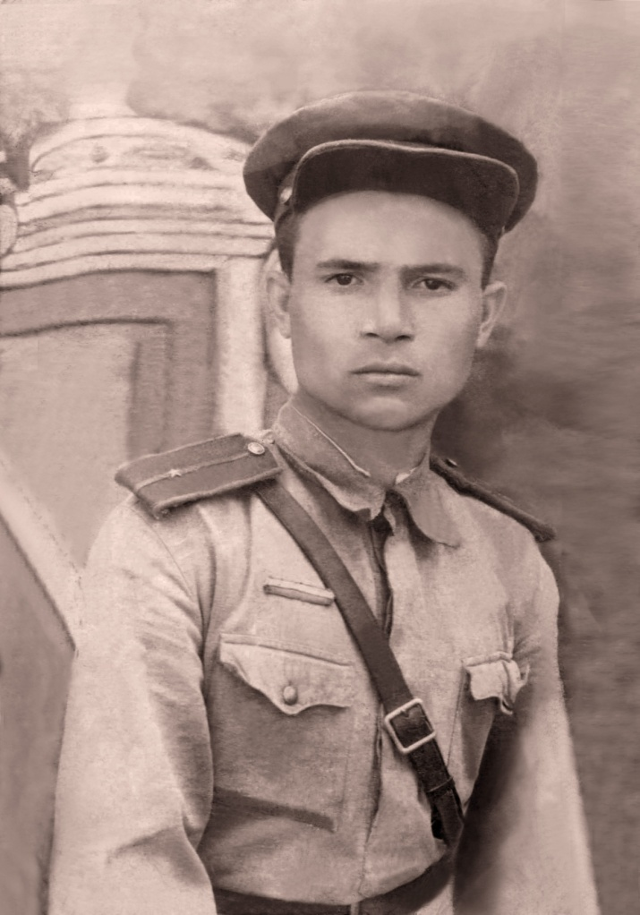
«Война не закончена, пока не похоронен последний солдат» слова легендарного полководца А. Суворова для нашей семьи были очень актуальны долгие годы, потому что среди защитников Родины в годы Великой Отечественной войны был мой прадедушка, Корышев Михаил Андреевич. К сожалению, он не мог рассказать мне о том, как воевал. Двадцатилетним пареньком он ушёл на фронт. Воевал в составе разведроты, сражаясь в тылу врага. В 1944 году он пропал без вести.
Наша семья много раз принималась за поиски места захоронения моего прадедушки, но каждый раз они не приносили успеха. Но 2014 году в газете «Белевская правда» была опубликована статья о поисковике Валерии Новикове, которому удалось найти архивы дивизии, в которой служил мой прадед. Мы с мамой связались с Валерием Новиковым по телефону и он помог нам в дальнейших поисках. В Центральном архив Министерства обороны РФ мы узнали, что дедушка был убит и захоронен в деревне Ворошилово Витебской области в Белоруссии. Поиски продолжались через переписку с белорусским поисковым отрядом «Сокол» и директором музея в деревне Зароново Никитиной Людмилой Константиновной. А 25 апреля 2014 года я вместе с мамой и дядей я был приглашен руководителем Народного музея боевой славы 16(249) Гвардейской Карачевской стрелковой дивизии в Сергиев Посад на ежегодную встречу ветеранов и родственников. Там мы встретились с Валерием Новиковым, и он подтвердил, что в соответствии с документами штаба мой прадед захоронен в деревне Зароново. Только при захоронении на мемориальной плите
была допущена ошибка, вместо фамилии Корышев была записана фамилия Корыслов.
После этого не было никаких сомнений, чтобы отправиться в Белоруссию к месту захоронения. Мы приехали с мамой и дядей в Белоруссию в деревню Зароново 9 мая 2014 года, на место, где захоронен мой прадедушка.
Мемориал находится в деревне Зароново, расположенной возле шоссе Витебск - Сиротино. В братской могиле похоронены более 10000 воинов и партизан. Мемориал на могиле возведён в 1980 году по инициативе директора совхоза "Зароново" В. В. Молодечкина и дочери одного из погибших воинов В. С. Ломоносовой. На могиле установлены три пилона с барельефами танкиста, пехотинца и лётчика. Авторы проекта мемориала В. Шаронов, В. Данилов, Р. Ковалёв, В. Вишняков.
К началу праздника Победы, на мемориальной плите братской могилы была исправлена фамилия моего прадеда Корышева Михаила Андреевича. Всего лишь одна буква...
Для нашей семьи Великая Отечественная война закончилась! Но в семейном архиве есть ещё не разгаданные тайны этой войны, но это уже другие поиски.

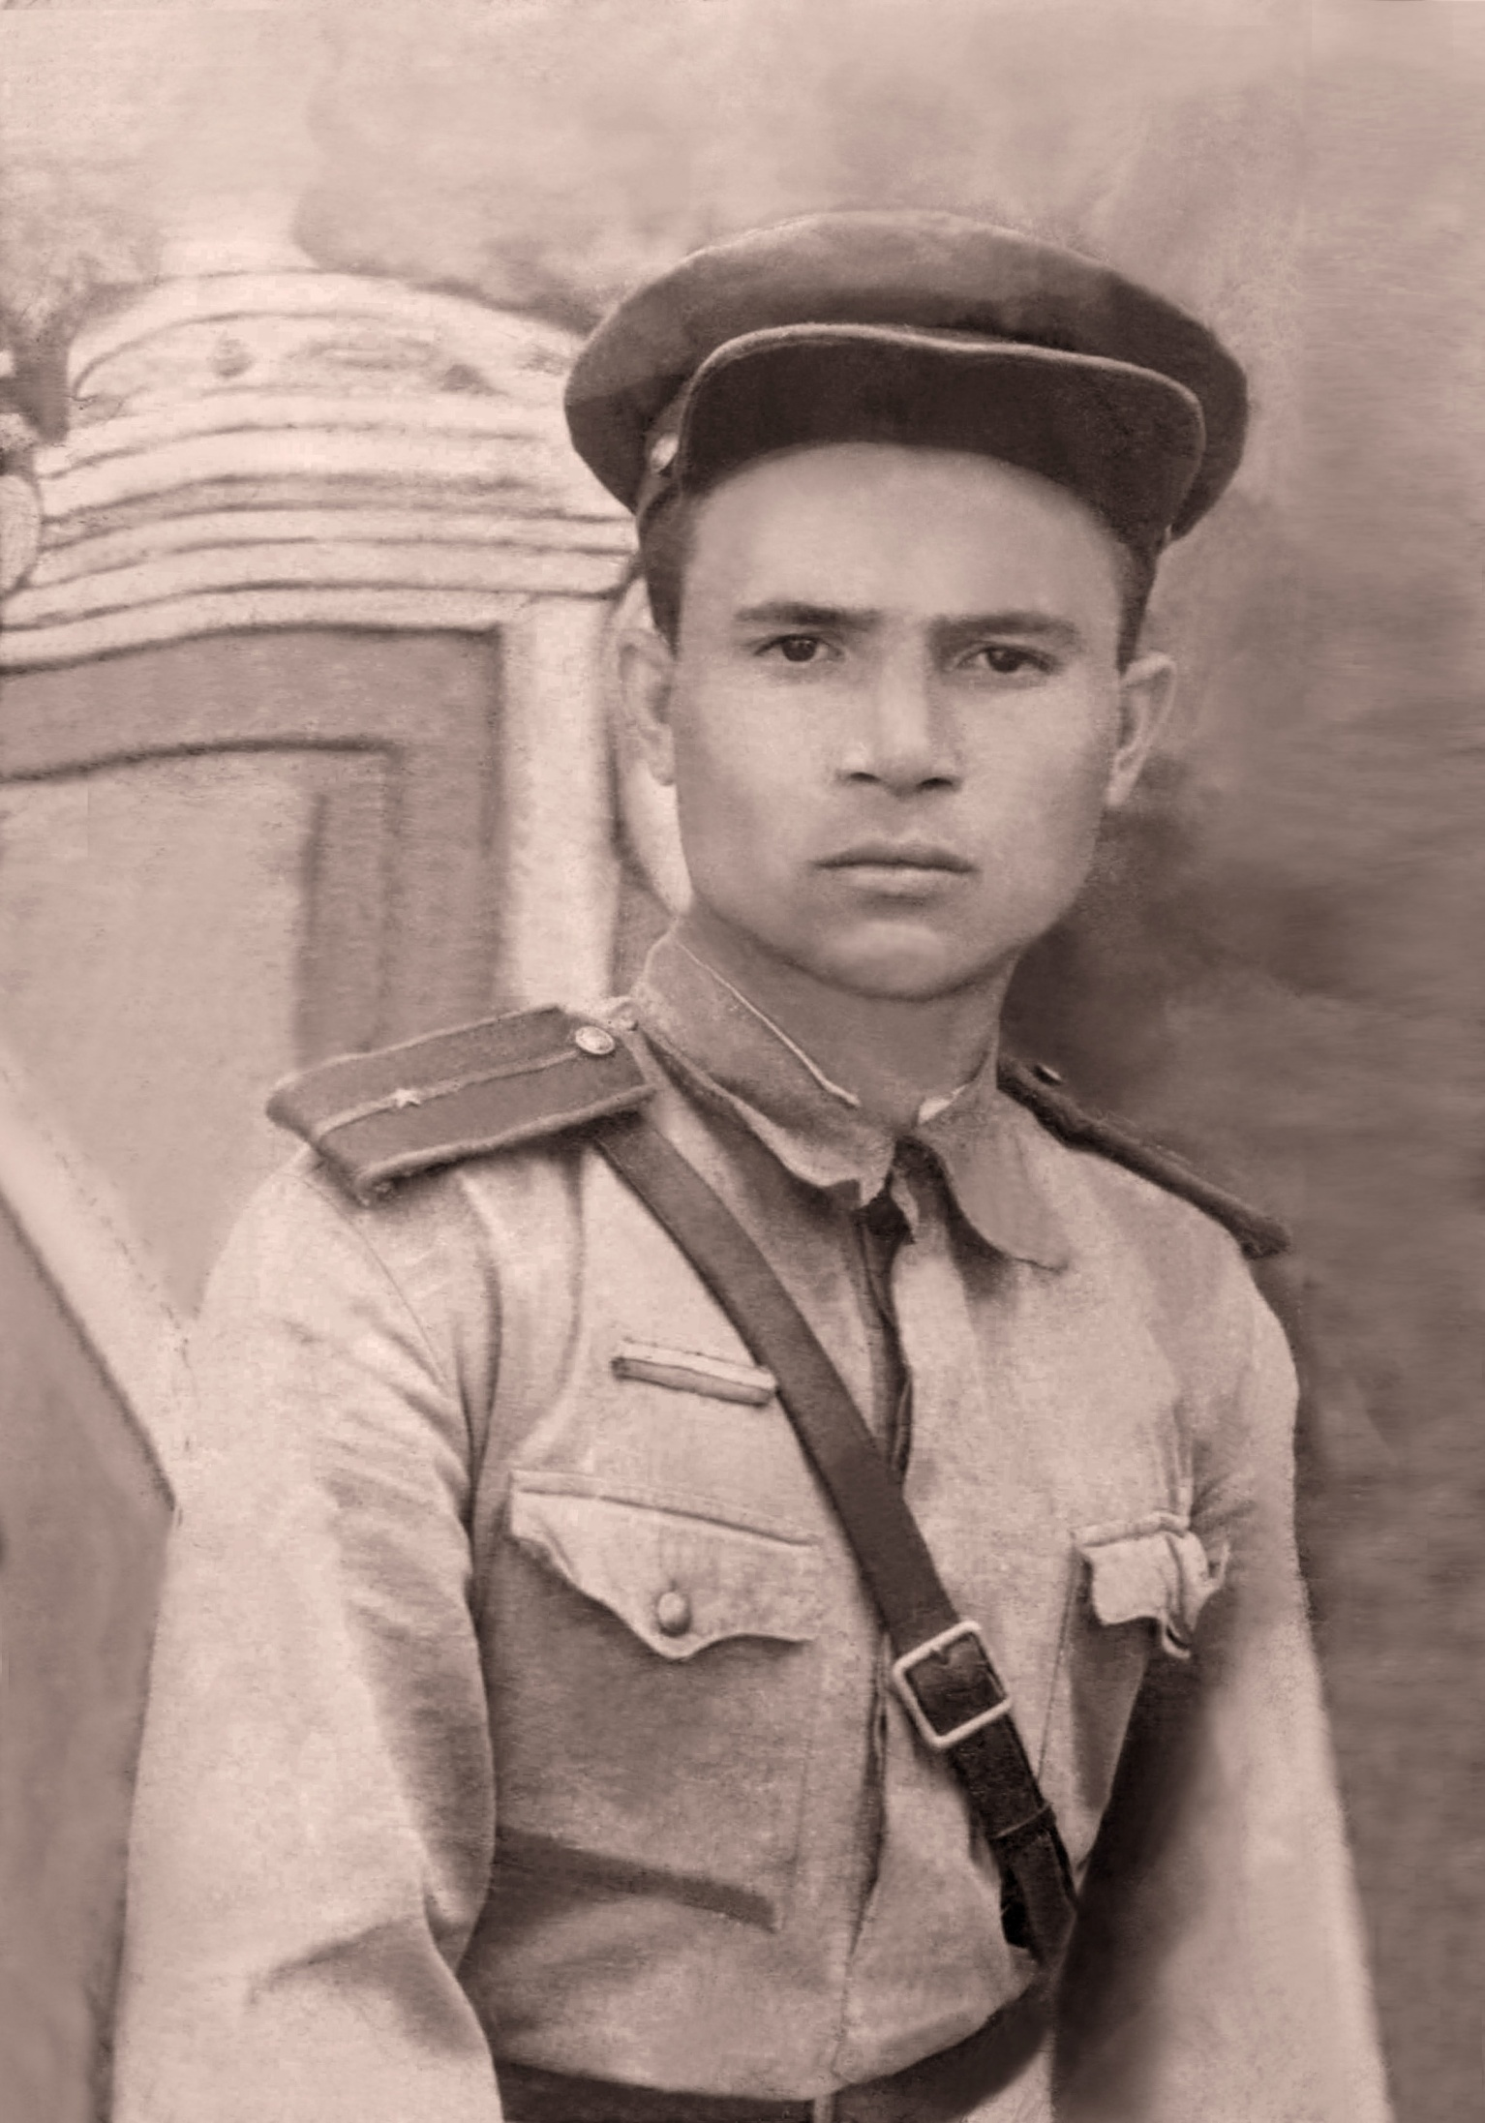

Корышев М.А.,1942 г. фотография из семейного архива

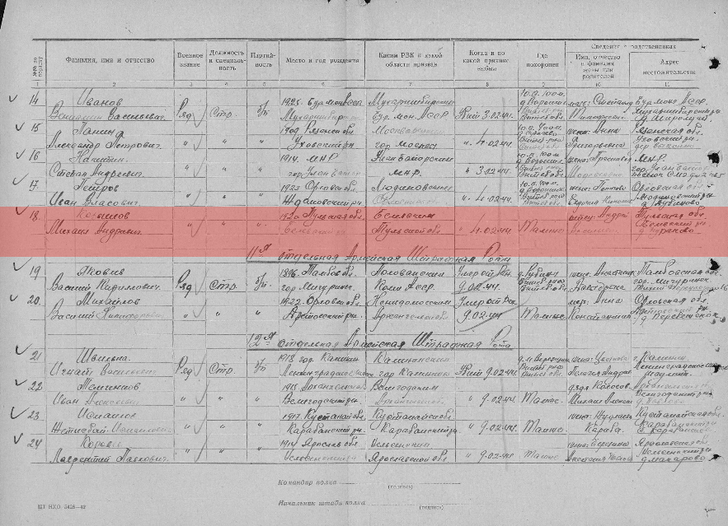

Из архива ЦАМО

Газета "Патриот" №18 из личного архива В.В.Новикова
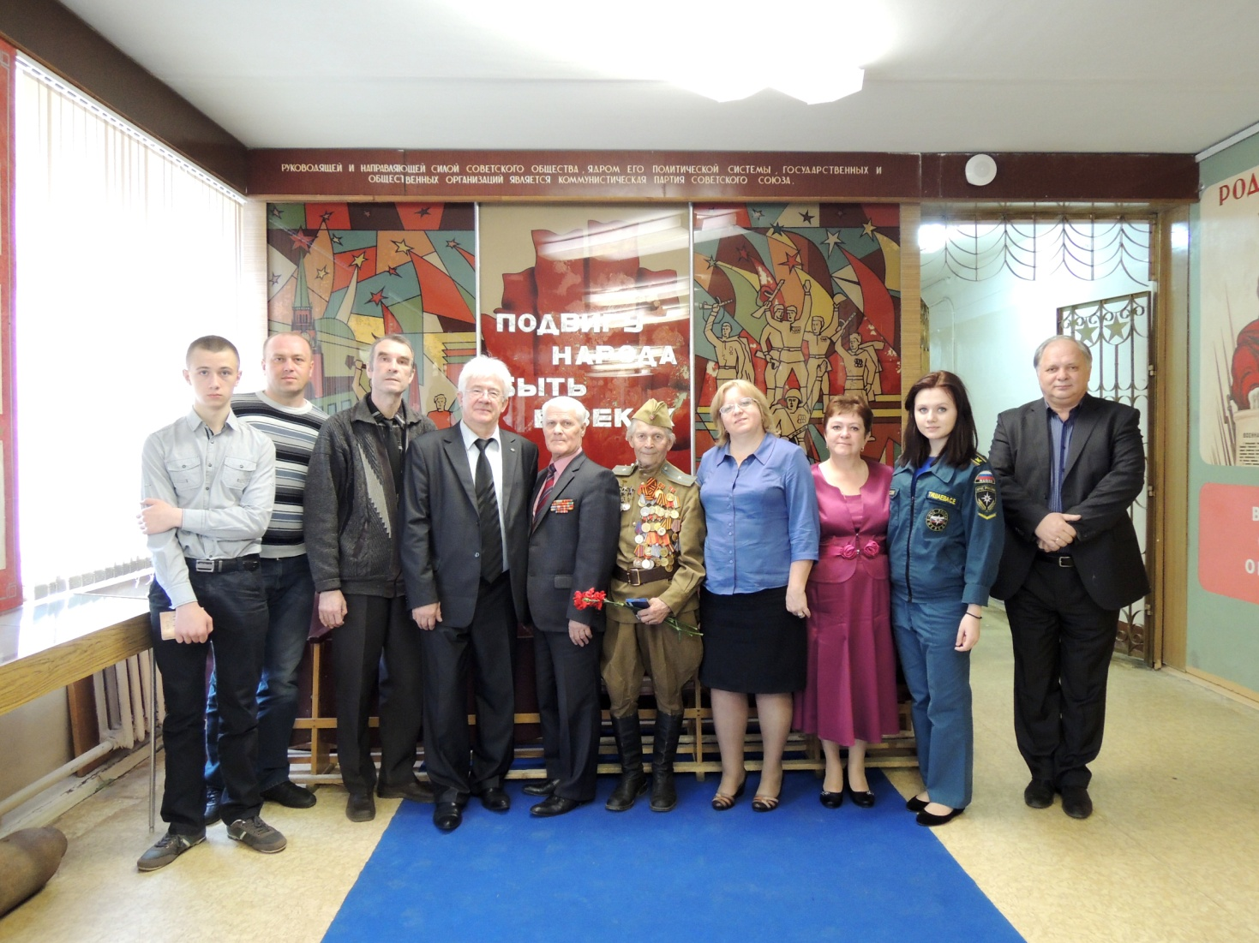

Школьный музей 16 Гвардейской Карачаевской стрелковой дивизии.
Встреча руководителя музея и В.В. Новикова
Автор фотографии: Тишаев Андрей

Школьный музей 16 Гвардейской Карачаевской стрелковой дивизии.
Встреча руководителя музея и В.В. Новикова
Автор фотографии: Тишаев Андрей
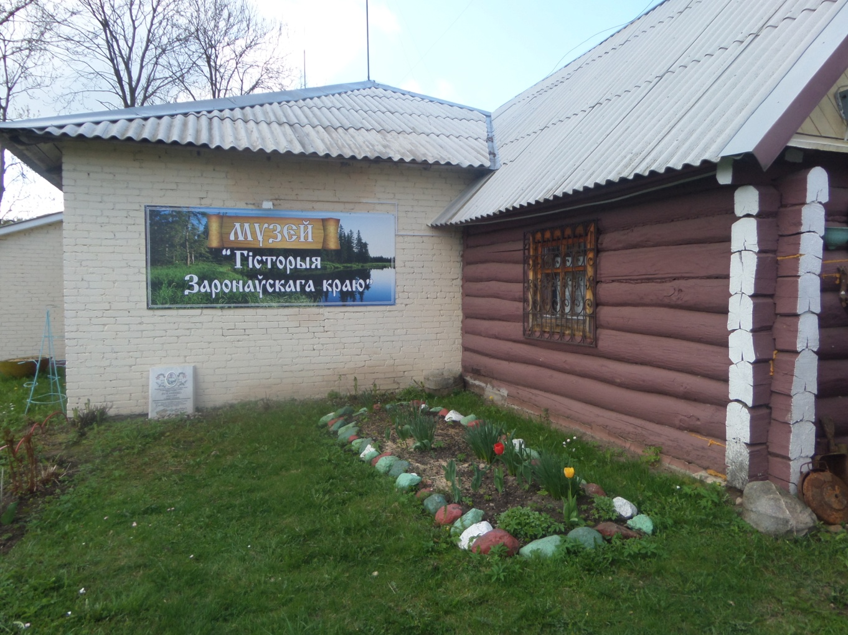
Краеведческий музей в деревне Зароново
Автор фотографии: Тишаев А.

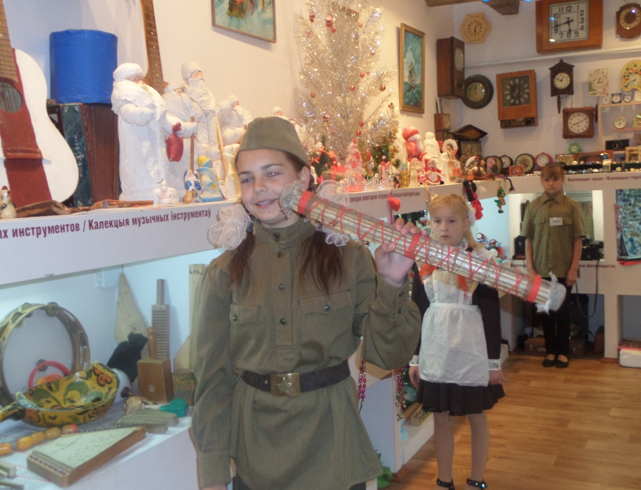
Экскурсия по музею
Автор фотографии: Тишаев А.

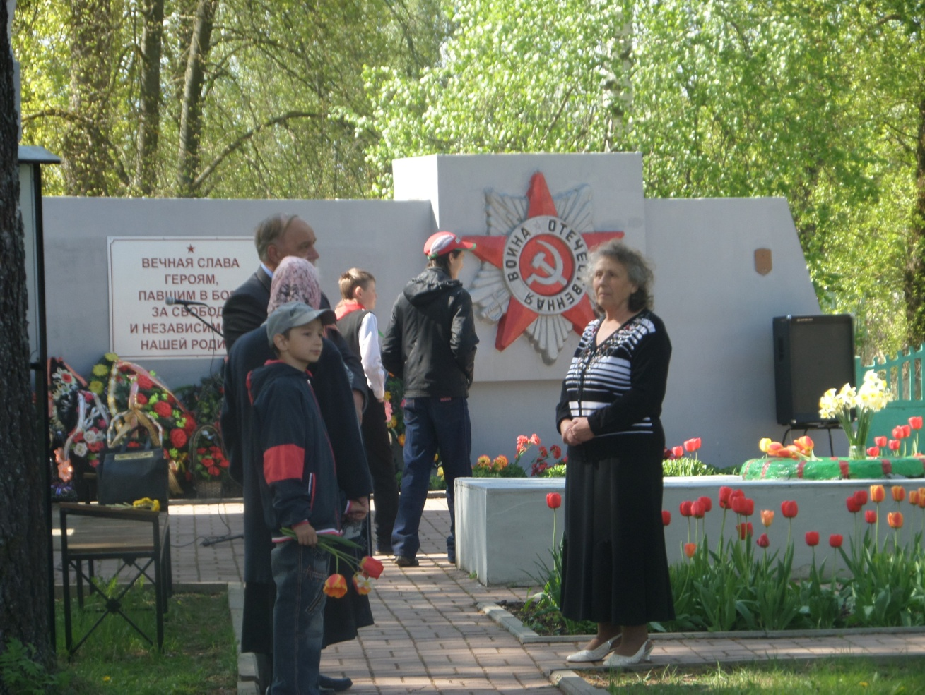

Мемориал в деревне зароново
9 мая 2014 года
Автор фотографии: Тишаев А.

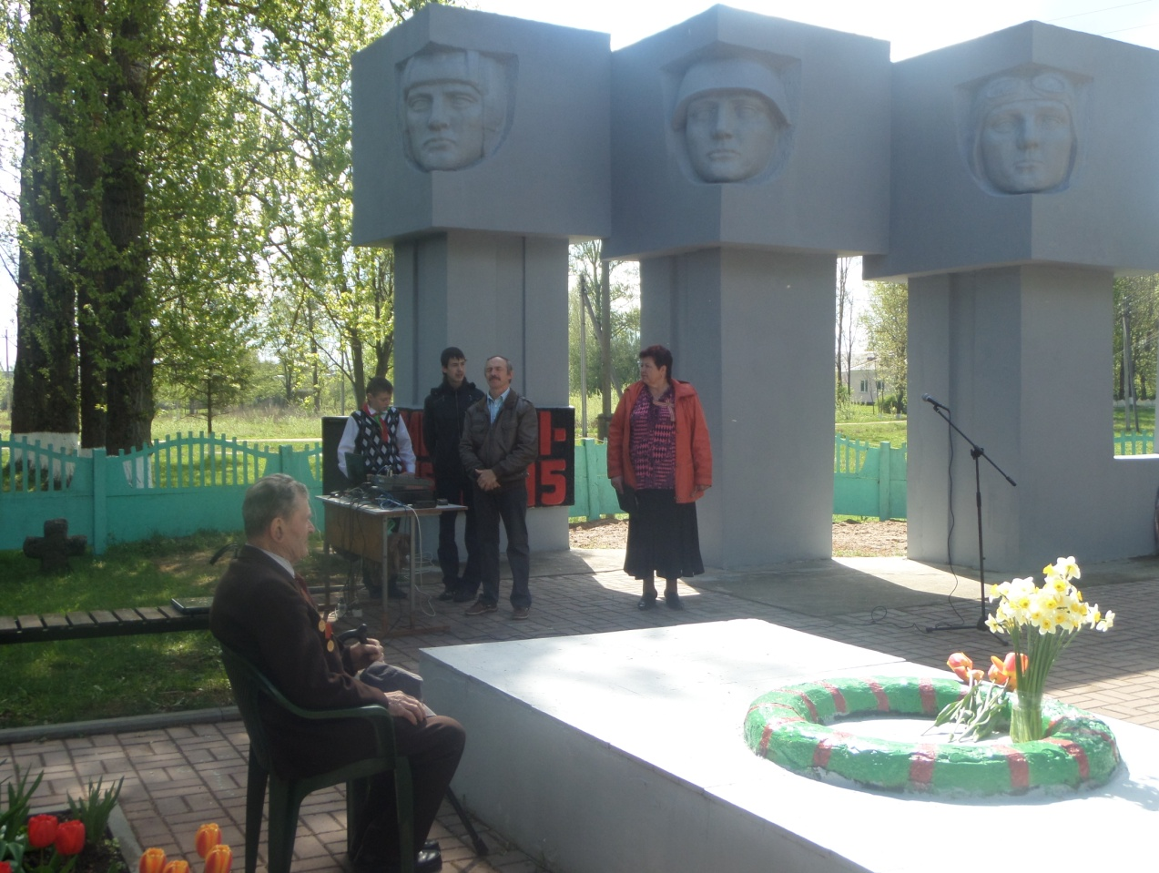

За несколько минут до праздника...
Автор фотографии: Тишаев А.

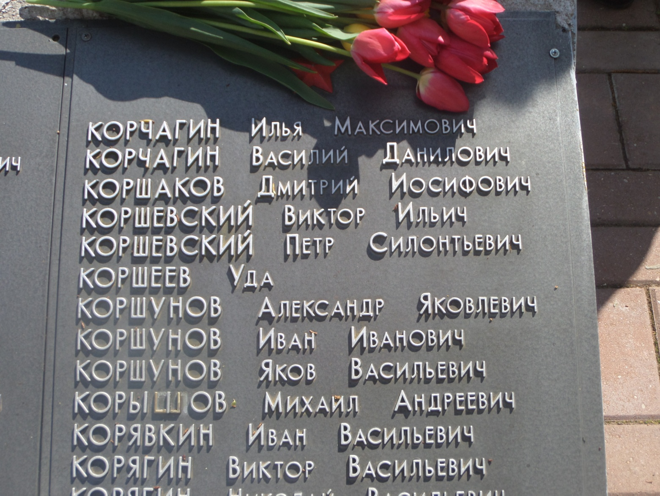

ТО, ЧТО ДОЛГО ИСКАЛИ....
Мемориальная доска с
исправленной фамилией прадеда
Автор фотографии: Тишаев А

фотография мемориала см. в Приложениях
по левой стороне при следовании из Витебска

